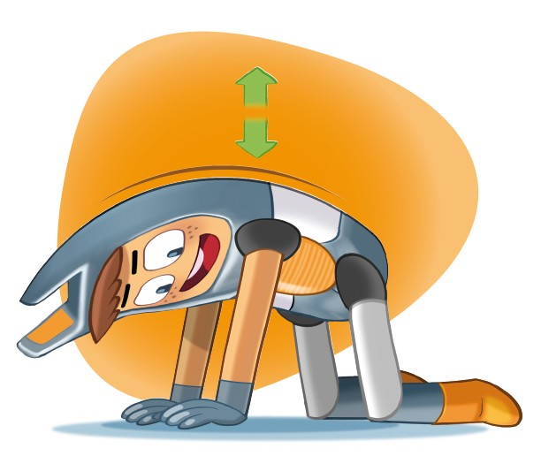
Respiration

Je fais le dos rond en inspirant
(3 fois)

Respiration
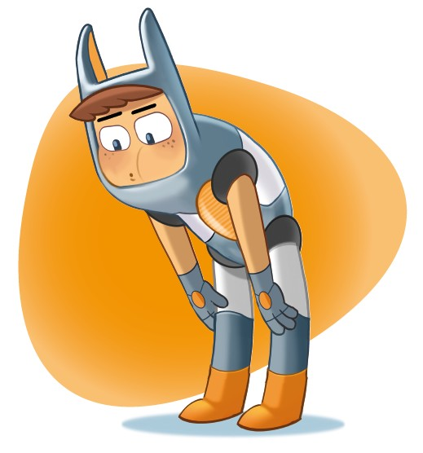
Je glisse mes mains le long des jambes en soufflant (3fois)
Respiration
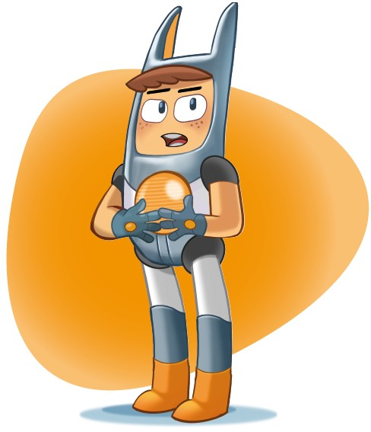
Je pousse mes mains avec mon ventre
(3 fois)
Respiration
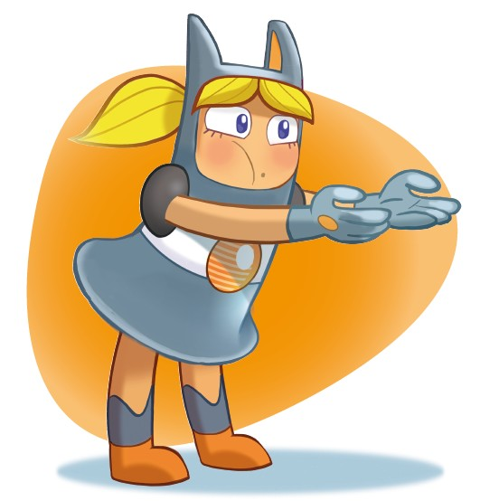
Attrape doucement un gros ballon et
souffle avec la bouche (3fois)
Respiration
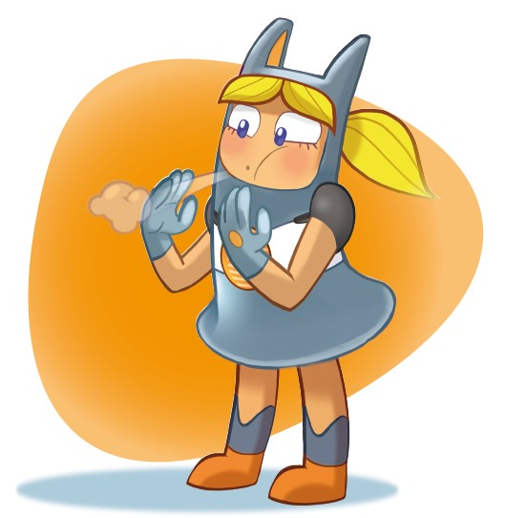
Souffle doucement sur tes doigts
(3fois)

